ATA DE REUNIÃO – MENTORIA DE PROJETO
1. IDENTIFICAÇÃO
Disciplina: OLAS033TSN1
Curso: Análise e Desenvolvimento de Sistemas
Data: 20/05/2026
Horário: 19:10 às 20:00
Local: L36
Professor(a)/Mentor(a): Bruno Aguilar da Cunha

- 2. IDENTIFICAÇÃO DA EQUIPE
- Nome da Equipe: Techbots
- Nome do Projeto: Prazo.app
- Integrantes presentes:
- Nome / RA / Função no Projeto: Lucas Davi da Silva França / 252659 / Engenheiro de Software, Analista de Viabilidade
- Integrantes ausentes:
- Nome /Justificativa: Julia Andrade / Internação hospitalar; Wesley Michael / Trabalhando; Kaiki Dantas / Trabalhando

- 3. OBJETIVO DA REUNIÃO
(Descrever o foco da mentoria do dia)
Exemplo:
- Validação da ideia
- Revisão da documentação
- Definição de requisitos
- Acompanhamento do cronograma
Descrição: O foco da mentoria foi tirar dúvidas em relação ao desenvolvimento do produto, prazos de entregas e documentação do projeto.

- 4. ATIVIDADES REALIZADAS NA SEMANA
(A equipe realizou a documentação do projeto com todo o Lean Canvas, personas, slides do projeto e protótipo no Figma.)

- 5. DISCUSSÕES E ORIENTAÇÕES DO MENTOR
(Foi discutido sobre a documentação do projeto e o que precisaria ser alterado para melhorar.)

- 6. DECISÕES TOMADAS
(Ficou definido que será necessário realizar as tarefas o mais rápido possível, pois o projeto está em risco por conta das datas de entrega.)

- 7. PENDÊNCIAS IDENTIFICADAS
(Desenvolver o app; Fazer o vídeo pitch; Alterar o Canvas de Valor e o Lean Canvas; Fazer diagrama DER + SQL; Desenvolvimento POO; Entregar o repositório Git; Comparação de aplicativos concorrentes; Realizar entrevista com persona real/potencial usuário para validar UX/UI e funcionalidades; Desenvolver a landing page.)

- 8. PLANO DE AÇÃO (PRÓXIMA SEMANA)
Atividade | Responsável | Prazo
Desenvolver o app | Lucas, Julia, Wesley | 26/05/2026 23:59
Fazer o vídeo pitch | Kaiki | 21/05/2026 23:59
Alterar Canvas de Valor e Lean Canvas | Kaiki | 21/05/2026 23:59
Fazer diagrama DER + SQL | Julia | 26/05/2026 23:59
Desenvolvimento POO | Wesley | 26/05/2026 23:59
Entregar repositório Git | Julia | 21/05/2026 23:59
Comparação de aplicativos concorrentes | Kaiki | 21/05/2026
Entrevista com persona real (validar UX/UI) | Wesley | 21/05/2026 23:59
Desenvolver a landing page | Lucas | 26/05/2026 23:59

- 9. STATUS DO PROJETO
(Selecione ou descreva)
- ( ) Em dia
- ( ) Atrasado
- ( ) Em risco ✓
Observações: Estamos correndo para fazer dar certo, precisamos apenas de alguns dias.

- 10. EVIDÊNCIAS
(Links ou referências do que foi produzido)
- Repositório: ________________________________________
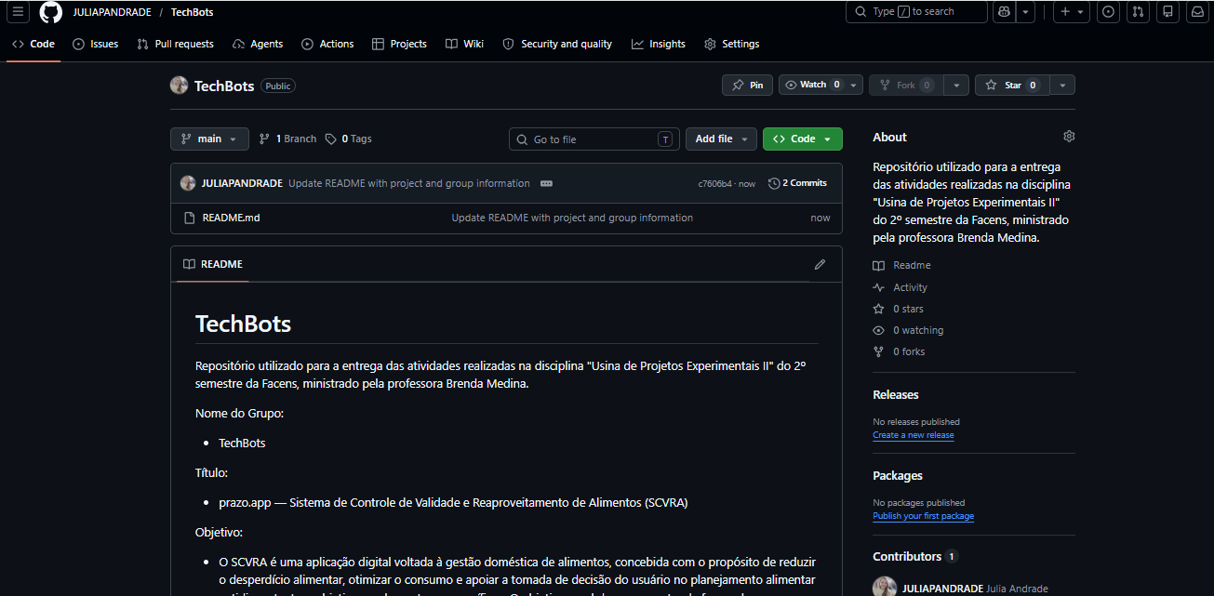

- Documentação: https://docs.google.com/document/d/1a-5V9gb-qJ55duq0fwYkp-CtOUXqpve2BjG1hx0f4MY/edit?tab=t.0
- Protótipo: https://www.figma.com/design/TSMiWJxNHCWev2kyisJIk8/Prazo.app?node-id=0-1&t=fNW7StmnARsKtTzo-1
- Outros: ________________________________________

- 11. AVALIAÇÃO DA EQUIPE PELO MENTOR
Critérios:
- Engajamento: (Baixo / Médio / Alto)
- Organização: (Baixo / Médio / Alto)
- Evolução do Projeto: (Baixo / Médio / Alto)
Comentários:

- 12. REGISTRO DE PARTICIPAÇÃO
Inserir a foto de registro dos alunos presentes, o item deve estar presente em todas as atas, caso o contrário a mesma não tem validade.
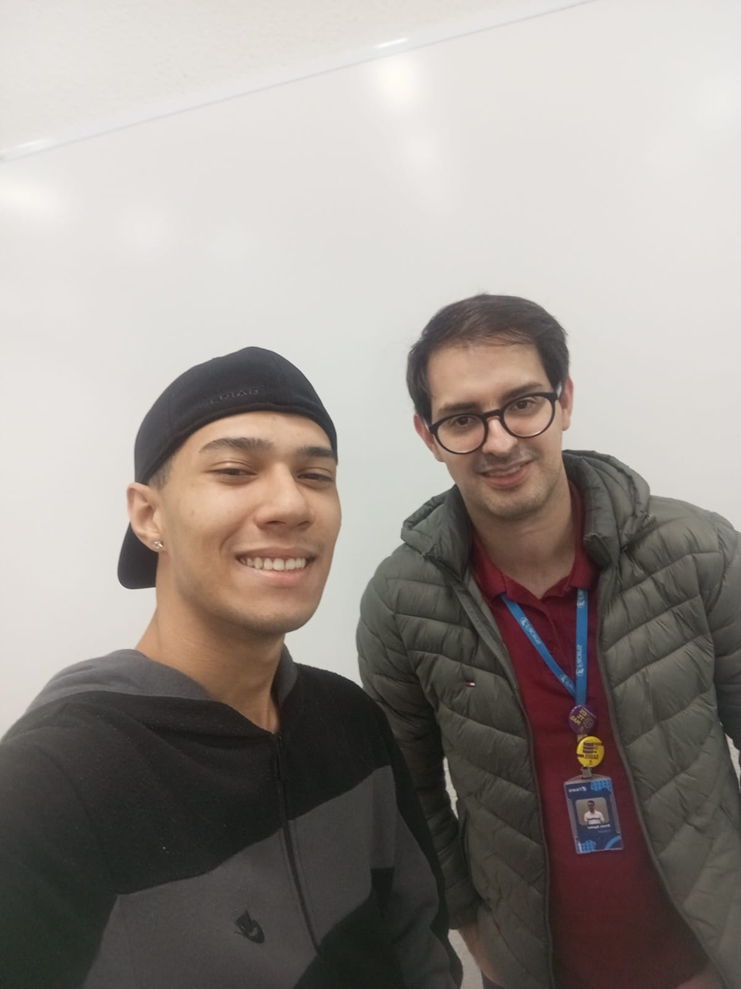

- 13. ASSINATURAS
Professor(a)/Mentor(a): ______________________________
Representante da Equipe: ______________________________

